OBECNÍ ÚŘAD BRNÍŘOV
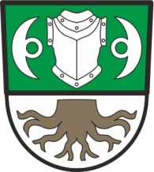

Brnířov 41
345 06 Kdyně

Oznámení o svolání prvního zasedání okrskové volební komise

Starosta obce Zdeněk Šup na základě § 15 odst. 1 písm. e) zákona 491/2001 Sb.

oznamuje, že

první zasedání okrskové volební komise se uskuteční

ve středu 12. 9. 2018 v 18:00 hodin

v budově obecního úřadu Brnířov.

V Brnířově dne 6. 9. 2018

Zdeněk Šup
starosta obce v. r.

